Zadanie 1
Napisz porosyjsku nazwy sklepów przedstawionych na obrazkach:
1 2 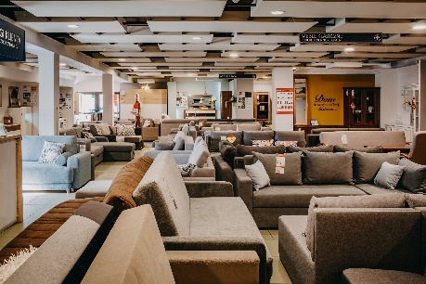 3 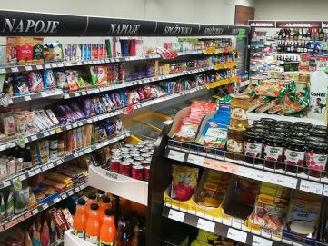
Zadanie 2
Przetłumacz wyrażenia na język polski:
1. Можно сэкономить деньги | 2. Огромный выбор товаров
3. Часто покупаем ненужные вещи | 4. Магазины предлагают клиентам скидки

Zadanie 3
Podpisz po rosyjsku nazwy garderoby przedstawione na obrazkach:
1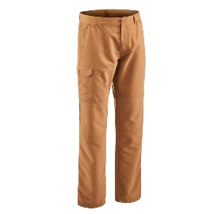 2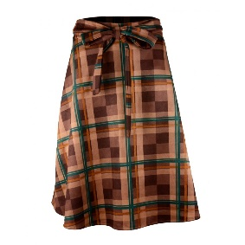 3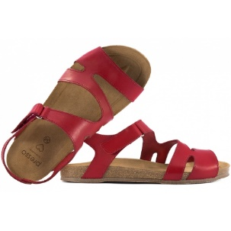 4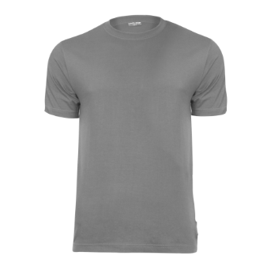
Zadanie 4
Przetłumacz wyrażenia na język polski:
1. Могу заплатить кредитной карточкой? | 2. Ест футболки другого цвета?
3. Где я могу найти носки? | 4. Мне это идёт?

Zadanie 5
Podpisz po rosyjsku nazwy urządzeń technicznych przedstawione na obrazkach:
1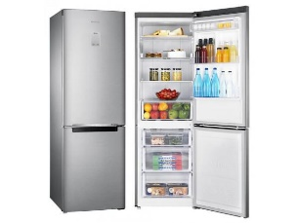 2 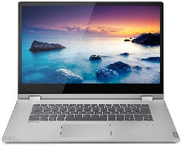 3 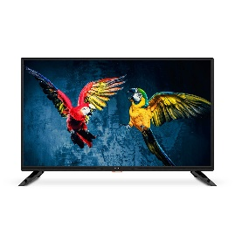 4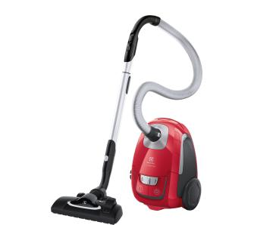
Zadanie 6
Utwórz formy trybu rozkazującego dla podanych czasowników:
 | Liczba pojedyncza | Liczba mniga
читать
говорить
играть

Zadanie 7
Przetłumacz wyrażenia na język polski:
1. Телефон упал и не работает | 2. Нет доступа к Интернету
3. Не работает зарядное устройство | 4. Телефон не включается

